Immuniseringsfall
Dok.ID: 28207

Revidering i denna version
Inga ändringar i denna version.

Bakgrund
På röda blodkroppar finns proteinstrukturer som har antigena egenskaper. Dessa utgör bakgrunden till blodgrupper. Det finns cirka 30 olika blodgrupper och dessa har i sin tur undergrupper. Kroppen kommer uppfatta blod med annan blodgrupp än sin egen som främmande och kommer försöka bryta ner dessa. Det bildas då antikroppar (immunsystemet gör närmast som vid vaccinering).
Om antikroppar finns och överförs till fostret kommer fostrets blodkroppar att brytas ned. Det ger fetal anemi och kallas Morbus Haemolyticum Neonatorum (MHN).
Antikroppar kan typbestämmas och mängd kan anges som en titer (blodet förtunnas då tills ingen reaktion uppkommer längre). Det går också an att kvantifiera antikroppsnivån. Nu finns också möjligheten med NIPT att fastslå fostrets Rh-D egenskap.

Åtgärder
MHV handläggning
Alla gravida får via basprogrammet utfört blodgruppsbestämning vid graviditetsvecka 10 – 12 och 28 – 30. Vid blodgruppering undersöks om irreguljära antikroppar föreligger (detta kallas IAT – indirekt antiglobulin test). I de fall irreguljära antikroppar påvisas kommer dessa beskrivas, dels vilken antikropp som föreligger, dels hur starkt denna uttrycks; titerbestämning.
I graviditetsvecka 10 – 12 tas ytterligare ett blodprov hos patienter som är Rh-D negativa för NIPT med hänsyn till Rh-D faktor hos fostret (visar det sig vid senare datering att gestationsåldern vid provtagning var <10+0 graviditetsveckor tas provet om på grund av risk för falskt negativt fetalt Rh-D svar).

Antikroppar är påvisade
Se då vilka antikroppar som är påvisade. De antikroppar som är viktigast och allvarligast inom Rhesus-systemet är Rh-D och Rh-c och inom Kell systemet K.
Mindre vanligt men förekommande inom Rh-systemet är Rh-C, Rh-E och Rh-e
och inom Kell systemet k.
Duffy systemet är mindre vanligt men förekommer; anti-Fyª, anti-Fy^{b}.
Dessa antikroppar kan ge allvarlig immunisering och se då på titerbestämningen.
Vid titer till och med 1:32 så kan patienten följas på MHV. Dessa antikroppar följs med titerbestämning var fjärde vecka.
Vid titer 1:64 eller högre, så remitteras patienten till specialistmödravården.
Patienter som tidigare har haft allvarlig immunisering kan remitteras redan vid inskrivningsbesök på MHV.

Antikroppar i andra blodgruppssystem är mindre benägna att ge allvarlig immunisering. Detta gäller till exempel Kidd, MNS, Lutheran och P-systemet. Antikroppar i dessa system kan följas med titerbestämning var åttonde vecka. Remitteras från MHV till specialistmödravården på samma grunder som allvarliga antikroppar; alltså vid titer högre än 1:32.

AB0-systemet ger inte risk för fetal erytroblastos eller anemi. Detta behöver därför inte följas under graviditeten. Dock finns liten ökad risk för neonatal hyperbilirubinemi. Därför ska barnläkare informeras postpartum om att det föreligger känd, eller misstanke om, AB0-immunisering.
(Lewis-systemet ger likaledes inte ökad fetal risk men möjlig neonatal risk.)

Profylax
De patienter som är Rh-D negativa och har ett foster som är Rh-D positivt och inte är immuniserade mot Rh-D; dessa får profylax mot Rh-D i graviditetsvecka 28 – 30. Profylax finns bara mot Rh-D, inte övriga antikroppar.

SMVC – handläggning allvarlig immunisering
Med detta menas påvisade irreguljära antikroppar och titerbestämning 1:64 eller högre.
Dessa patienter följs på SMVC.
- Titerbestämning görs var fjärde vecka men vid tilltagande titerstegring bör detta göras tätare, till exempel varannan vecka. Det finns inga säkra gränser för detta, så en individuell bedömning får göras.
- Ultraljud för tillväxt, fostervatten, fosterrörelser görs.
- Ultraljud Doppler flödesmätning görs. Vanligt umbilikalartärflöde görs och sedan mäts max flödeshastighet i arteria cerebri media. Detta flöde är visat att korrelera med fetal anemi; ju högre maxhastighet desto högre risk för fetal anemi. Maximal flödeshastighet i arteria cerebri media ökar normalt med graviditetslängden. Se bifogad grafisk framställning av medelvärdet för de olika graviditetslängderna. (Gränsen för onormal högt flöde går ungefär vid 1,5 x MOM, se nästa avsnitt.)
Allvarlig immunisering och misstanke om fetal anemi
Vid påvisad immunisering, hög titer för den aktuella antikroppen, påvisad hög flödeshastighet i arteria cerebri media och/eller hög nivå av kvantifierad anti-D, så föreligger hög risk för fetal anemi. Då finns rikssjukvårdsbeslut. Detta innebär att dessa få patienter handläggs på ett center i Sverige; Centret för fostermedicin (CFM) vid Karolinska sjukhuset i Huddinge.
- Ring jourhavande läkare vid CFM; 08-58 58 16 20
- Skriv remiss och ange rikssjukvårdsbeslut och faxa/skicka denna.
- Skriv också remiss till KKÖ för kännedom. Detta bland annat för registrering av dessa fall i VGR och då KKÖ har betalningsansvaret för dessa patienter (patienten behöver inte personligen komma till KKÖ innan hen remitteras till CFM).

Förlossningsplanering
- Påvisas inga antikroppar eller irreguljära antikroppar, men i så låg grad att ingen titer anges, så handläggs patienten normalt, som övriga patienter.
- Vid mild immunisering och stabilt låg titer, kan patienten avvakta till BPU och även gå över detta, om det är stabilt låg titer och normalt CTG. Vid tveksamhet kan induktion göras från BPU.
- Vid allvarlig immunisering, men utan tecken till fetal anemi, kan patienten erbjudas induktion i graviditetsvecka 37 – 38.
- Vid allvarlig immunisering och misstanke om fetal anemi, görs en individuell bedömning och vi samråder med Center för fostermedicin och KKÖ. Normalt kommer det innan graviditetsvecka 34 ges intrauterina transfusioner och efter graviditetsvecka 36 är det rimligt att inducera.
- Patienter som har fått intrauterina transfusioner ska förlösas på KKÖ, avdelning 314, detta för att ha tillgång till Sahlgrenska Universitetssjukhusets blodbank.
- Rutinmässig blodgruppskontroll av nyfött barn till RhD-negativa mödrar är inte indicerad utom i särskilda fall. Blodgruppering hos nyfödd ska utföras
      - Om fetal RHD-typ inte är känd eller inte är bedömbar under aktuell graviditet.
- I navelsträngsblodet kontrolleras som vanligt syrabasstatus men lägg även till Hb och bilirubin

Antikroppsspecificitet | Betydelse vid blodtransfusion | Betydelse för väntat barn
Anti-D (ofta i kombination  med anti-C och/el anti-E) | + | +
Anti-E | + | +
Anti-C | + | +
Anti-CW | + | +
Anti-c | + | +
Anti-e | + | +
Anti-Kell | + | +
Anti-k | + | +
Anti-Fyª | + | +
Anti-Fy^{b} | + | +
Anti-Jkª | + | +
Anti-A₁ | (-) | -
Anti-H | (-) | -
Anti-Leª | (+) | -
Anti-Le^{b} | (-) | -
Anti-P₁ | (-) | -
Anti-I | - | -
Anti-M | (+) | (-)
Anti-N | (-) | -
”Allmänna köldaggl” | - | -
 | Endast antikroppar verksamma vid 37_{O} har betydelse vid transfusion

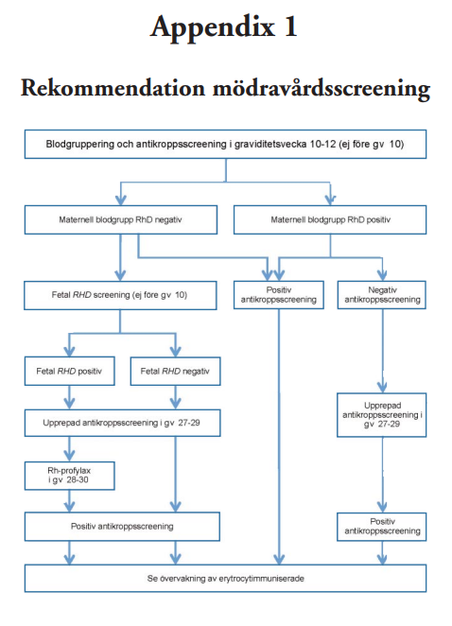

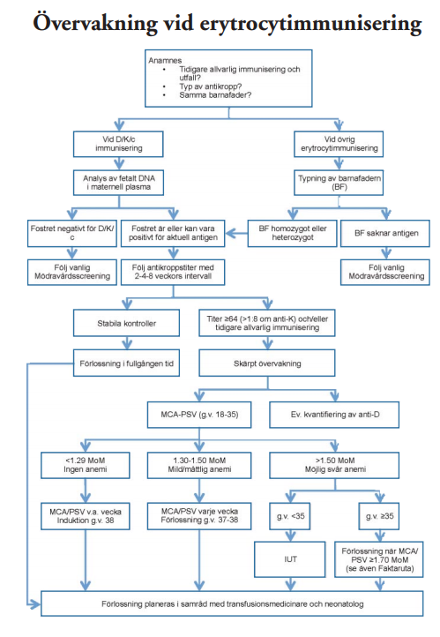
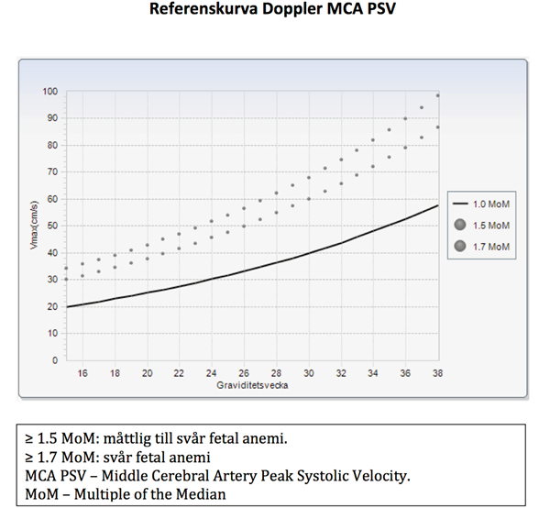

Se ARG rapport Immunisering vid behov.

Se även rutin Rhesusimmunisering - profylax

